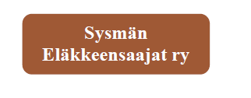
KUTSU HÄMEEN PIIRIN RANNALTA-ONGINTAKILPAILUUN

Aika: tiistai 26.5 klo 9–13
Paikka: Sysmän Suvisaari, Askontie Sysmä

Kilpailuun ilmoittautuminen viimeistään 18.5 Sysmän Eläkkeensaajien kotisivujen kautta/kilpailut tai Sirkka Saloselle: salonensl@hotmail.com.

Osallistumismaksu 15 euroa 18.5 mennessä tilille:
Sysmän Eläkkeensaajat ry FI22 5447 0640 0287 42, viite 1559.
Jälki-ilmoittautuminen 20 euroa. Kilpailumaksu sisältää tulokahvin ja pullan.

- Sarjat: naiset, miehet.
- Ei joukkuekilpailua.
- Osallistujilla on 15 minuuttia aikaa siirtyä kilpailupaikalle ja kilpailupaikalta punnitukseen.
- Kilpailutoimisto aukeaa klo 8.

Myytävänä: kahvia, teetä, pullaa, grillimakkaraa, vissyä.

Arpajaiset kilpailupaikalla.

Sydämellisesti tervetuloa

Sysmän Eläkkeensaajat ry

